Итоговое собеседование 2022-2023
Итоговое собеседование проводится для обучающихся 9-х классов как условие допуска к государственной итоговой аттестации по образовательным программам основного общего образования
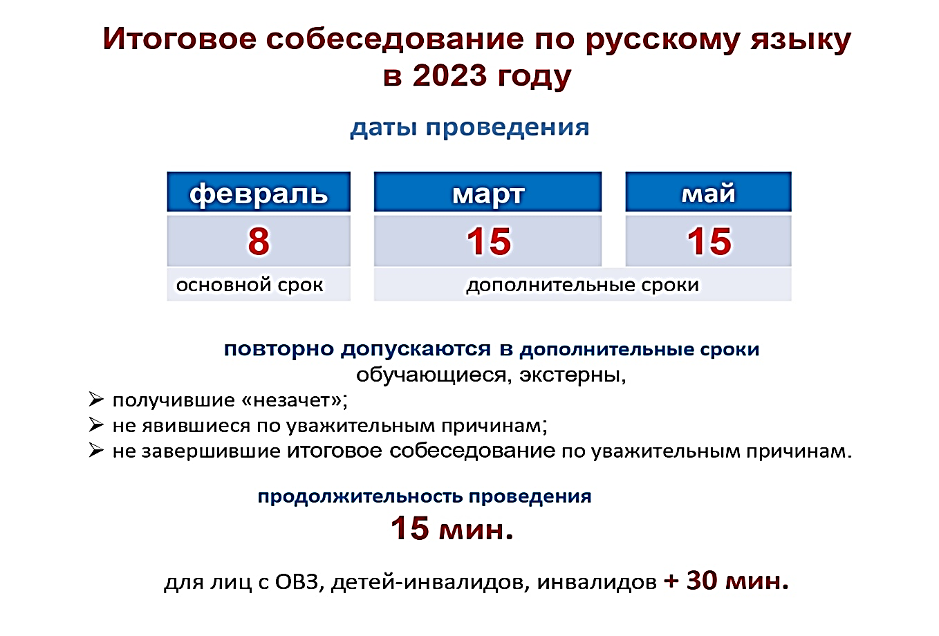
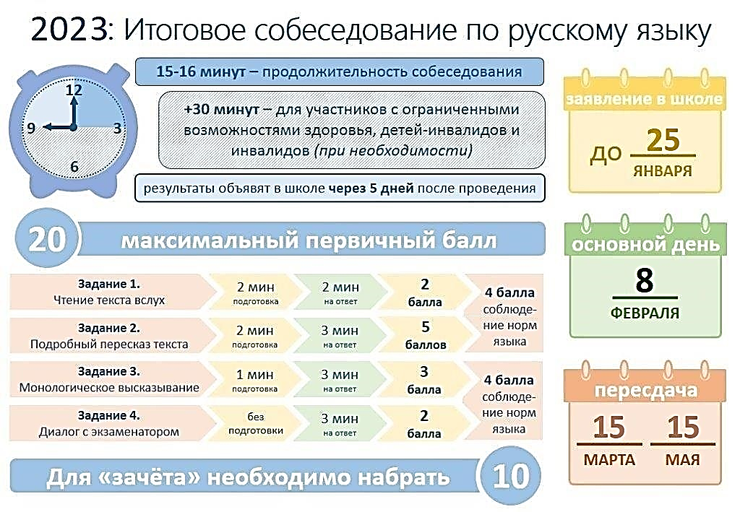
О содержании КИМ итогового собеседования и критериях его оценивания можно ознакомиться на сайте ФИПИ в разделе «Русский язык» (https://fipi.ru/oge/demoversii-specifikacii-kodifikatory).
Большой блок информационных материалов по вопросам подготовки и проведения итогового собеседования содержится на сайте Министерства образования и науки Мурманской области (https://obrnadzor.gov.ru/gia/gia-9/itogovoe-sobesedovanie-po-russkomu-yazyku/ ).
По указанным материалам можно ознакомиться с процедурой итогового собеседования (в том числе узнать об особенностях проведения собеседования и оценивания ответов лиц с ограниченными возможностями здоровья, необходимых документах для согласования «специальных условий»), провести самостоятельную тренировку итогового собеседования и проверить готовность к нему.
Обучающиеся подают заявления в образовательную организацию по месту обучения, экстерны – в образовательную организацию по своему выбору.
Итоговое собеседование по русскому языку введено Порядком проведения ГИА (приказ Минпросвещения России и Рособрнадзора от 07 ноября 2018 года №189/1513).

О сроках, местах и порядке информирования о результатах итогового собеседования по русскому языку в Мурманской области
Информирование о результатах итогового собеседования по русскому языку в Мурманской области проводится:
для обучающихся – в образовательных организациях по месту обучения;
для лиц, проходящих ГИА экстерном, - в образовательных организациях по месту прохождения итогового собеседования.
Проверка ответов участников итогового собеседования по русскому языку завершается не позднее чем через пять календарных дней с даты его проведения (пункт 19 Порядка проведения ГИА-9).
Ознакомление обучающихся, экстернов, а также их родителей (законных представителей) с результатами итогового собеседования по русскому языку осуществляется в течение одного рабочего дня со дня передачи ГАУДПО МО «ИРО» «Региональный центр обработки информации» в образовательные организации протокола с результатами централизованной обработки файлов с результатами. Указанный день считается официальным днем объявления результатов итогового собеседования по русскому языку.
Руководители образовательных организаций организуют ознакомление участников итогового собеседования и их родителей (законных представителей) с полученными результатами.
Факт ознакомления участников итогового собеседования по русскому языку и их родителей (законных представителей) с результатами итогового собеседования по русскому языку подтверждается их подписью в протоколе ознакомления с указанием даты.

